Projeto – Meus carros favoritos

- A ideia principal do projeto é apresentar quais são os carros que mais considero interessante, contando um pouquinho da história de cada um deles e informar algumas características bem específicas de cada um.

- Listagem de carros:

* WRX STI Sedan 2.5 (300 Cv) Turbo manual 2020.

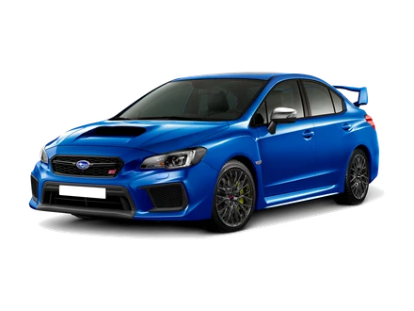

Desde a época do “Need for speed Underground 2” (2004), tenho uma paixão absurda tanto pelo modelo WRX STI, quanto pela montadora japonesa “Subaru” (1953). Como não se apaixonar pela aparência quase que 50% street-tuner e outros 50% dono das estradas de terra, com um motor de 2.5 litros que é capaz de gerar cerca de 300 cavalos, transformando isso num 0-100 de 5,2s. Isso mesmo, é um monstro mesmo com a configuração original.

Atualmente o carro continua fantástico, com mais curvas em seu design, mas sem exageros, o que garantem a mesma essência “STI”, por assim dizer, encontrada em seus antecessores mundialmente conhecidos em filmes ou jogos de corrida. Também ficou famoso em competições de rally, nas quais o WRX apresentou desempenho superior à muitos outros concorrentes.

O que encontramos embaixo do motor?

Como parâmetro, foi analisado a ficha técnica de um modelo 2020:

* Motor dianteiro longitudinal com 4 cilindros opostos horizontalmente, 2.5 litros (EJ257).

- 300 cv de potência

- 41,5 kgfm a 4000 rpm (torque)

- 36,9 kg/kgfm de peso/torque

- 4,9 kg/cv de peso/potência

- Turbocrompressor

- Injeção multiponto

* Câmbio manual de 6 marchas

-Embreagem monodisco a seco.

* Tração integral permanente
* Suspensão McPherson independente na dianteira
* Suspensão independente, braços sobrepostos na traseira
* Freio disco ventilado na dianteira e traseira
* Direção elétrica
* Pneus 245/40 R18

* Jeep Wrangler 2022 Sahara Unlimited automático 4x4 4v turbo.

